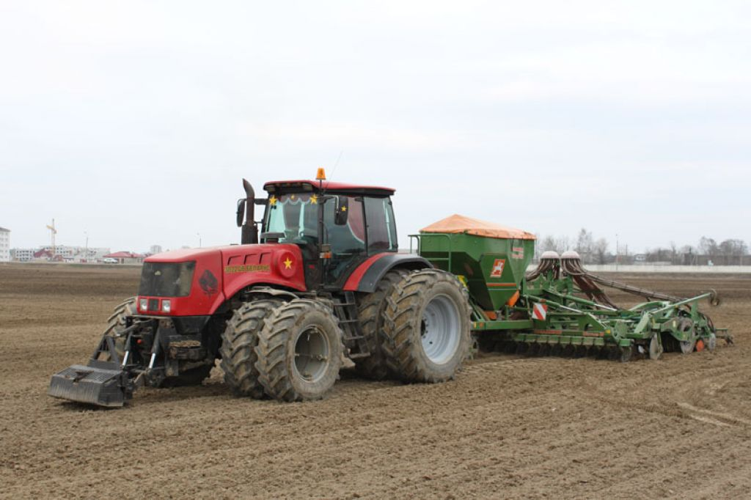

ВЕСТИ С ПОЛЕЙ ЗАЛЕГОЩЕНСКОГО РАЙОНА
В агропромышленном комплексе Залегощенского района ведутся мероприятия по проведению комплекса весенне - полевых работ.
По состоянию на 18 мая 2020 года в районе подготовлено и засеяно зерновыми и зернобобовыми культурами 20,308 тыс. га пашни, из них овса 0,130 тыс. га, ячменя 15,166 тыс. га, гороха 0,190 тыс. га, пшеницы яровой 4,282 тыс. га, люпина 0,490 тыс. га. Завершены работы по севу горчицы, подсолнечника и рапса.
Сельскохозяйственными предприятиями подготовлено под сев 5,110 тыс. га сахарной свеклы и посеяно на 18 мая 2020 года 4,762 тыс. га. В настоящий время приступили к севу поздних яровых культур, таких как гречиха, кукуруза на зерно, сои.
Средства защиты растений сельскохозяйственные предприятия приобрели в полном объеме, согласно норм и правил применения данных препаратов.
Произведена вторая подкормка озимой пшеницы. Подкормлено всего 20,140 тыс. га.
Обработано гербицидами озимая пшеница на площади 24,167 тыс. га, сахарной свеклы 5,110 тыс. га, что составляет 100% от плана.
При реализации мероприятий по комплексу весенне-полевых работ в агропромышленном комплексе района было задействовано более 524 единиц сельскохозяйственной техники, из них плугов 69 единиц, посевных комплексов и сеялок 90 единиц, тракторов 257 единиц, грузоперевозящих автомобилей 108 единиц.
В данное время завершается подготовка техники и прицепного инвентаря, продолжается подготовка зерноуборочных комбайнов к комплексу уборочных работ.

Начальник отдела сельского
хозяйства и продовольствия Е. И. Федина

